зДРАВСТВУЙТЕ УВАЖАЕМЫЕ УЧАЩИЕСЯ!
Тема: Салаты - коктейли.
Законспектируйте, пожалуйста, рецепт и приготовьте салат.
Салат парус с чипсами оригинальный слоеный салат с копченой курицей и чипсами. Эффективный с украшением в виде паруса из чипсов.
Продукты:
Копченая курица – 150 г
Яйца – 2 шт.
Кукуруза консервированная – 80 г
Корейская морковь – 80 г
Чипсы – 80 г
Майонез – 80 г
ПОШАГОВОЕ ПРИГОТОВЛЕНИЕ:
- ШАГ 1:
Подготовьте указанные ингредиенты для салата. Копчёную курицу можно взять в виде окорочка, грудки, бедрышек. Вес мяса указан без костей и шкурки.
Яйца предварительно отварите около десяти минут и охладите. Морковь по-корейски и чипсы можно приготовить дома самостоятельно, а можно взять из магазина. Чипсы старайтесь выбирать целой плотной пластиной, можно взять любого вкуса. Салат можно приготовить в общем салатнике, порционных креманках, салатниках.

- ШАГ 2:
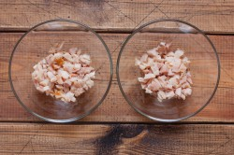
Копчёную курицу извлечь из упаковки, снять мясо курицы с костей и убрать кожицу. Порезать филе курицы маленькими кубиками и сложить на дно салатника.
- ШАГ 3:
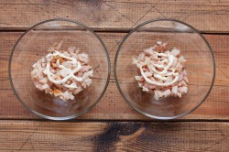
Каждый слой в салате нужно промазывать небольшим количеством майонеза.
Для этого можно выкладывать майонез ложкой на слой и аккуратно промазывать; можно переложить майонез в кондитерский мешок, срезать угол и делать майонезную сетку.
- ШАГ 4:
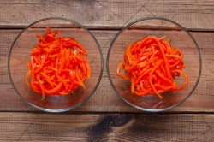
Следующий слой морковь по-корейски. Если она слишком длинная, то её можно порезать на более короткие кусочки. На выложенный слой из корейской моркови добавить майонез и промазать слой.

- ШАГ 5:
Банку с консервированной кукурузой аккуратно откройте, слейте жидкость. Добавьте следующим слоем в салат нужное количество кукурузы и промажьте этот слой майонезом.
- ШАГ 6:
Предварительно отварные и охлаждённые куриные яйца очистите от скорлупы. Мелко порежьте или натрите на крупной тёрке яйца и выложите следующим слоем в салат и промажьте этот слой майонезом. Можно сразу смешать яйца с майонезом и выложить в салат.
- ШАГ 7:
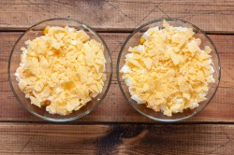
Чипсы (3-4 штучек оставьте на украшение салата в виде паруса) поломайте и выложите их на поверхность салата. Чипсы выкладывайте в салат только перед подачей салата на стол, иначе они намокнут и не будут хрустящими.

- ШАГ 8:
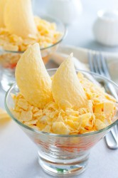
Украсьте салат отложенными для этого чипсами, поставив на поверхность салата чипсы вертикально, имитируя парус. Подавайте салат на стол сразу после его приготовления.
Готовый салат сфотографируйте и отправляйте, пожалуйста, ежедневно в контакте или на мою электронную почту avpop.npet@mail.ry

Готовый салат прислать на проверку не позднее 23 мая. Всем спасибо!

